每天的清晨，先拉代码（git pull origin master ），这是一个好习惯，同样如此，每天下班之前 提交自己的代码 到远程 git push origin master(默认是master分支)

严格按照这种操作，一般没有冲突

if 有冲突
git bash（终端）中会有 conflict 的提示（冲突文件会注明）
在冲突文件中 （可以按“===”搜索）
head 是指你所写的代码块，搞清哪个是最新的 ，删除没用的代码块（如下图）
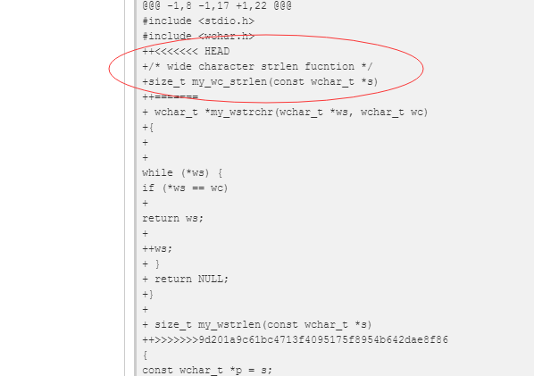
git add . -A （标记你所有修改的内容）
git commit -m "你修改冲突的内容" （把你所有修改的内容提交保存到本地的库中）
git push origin master，骚年开始实现你的理想吧 （把你本地的提交到远程的库中）
else
没有冲突，就可以直接开始你的代码之旅了。
写完代码，要提交的操作
git add . -A
git commit -m "你今天所写的代码内容概要"
git pull origin master （看看别人有没有提交新的代码，没有的话 会提示你，如下图）
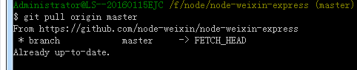
那你就可以放心大胆的提交了
git push origin master
如果有冲突
继续以上有冲突的处理方法

主要就是以上4个命令行（可视化界面其实也是这四个步骤，大同小异）

